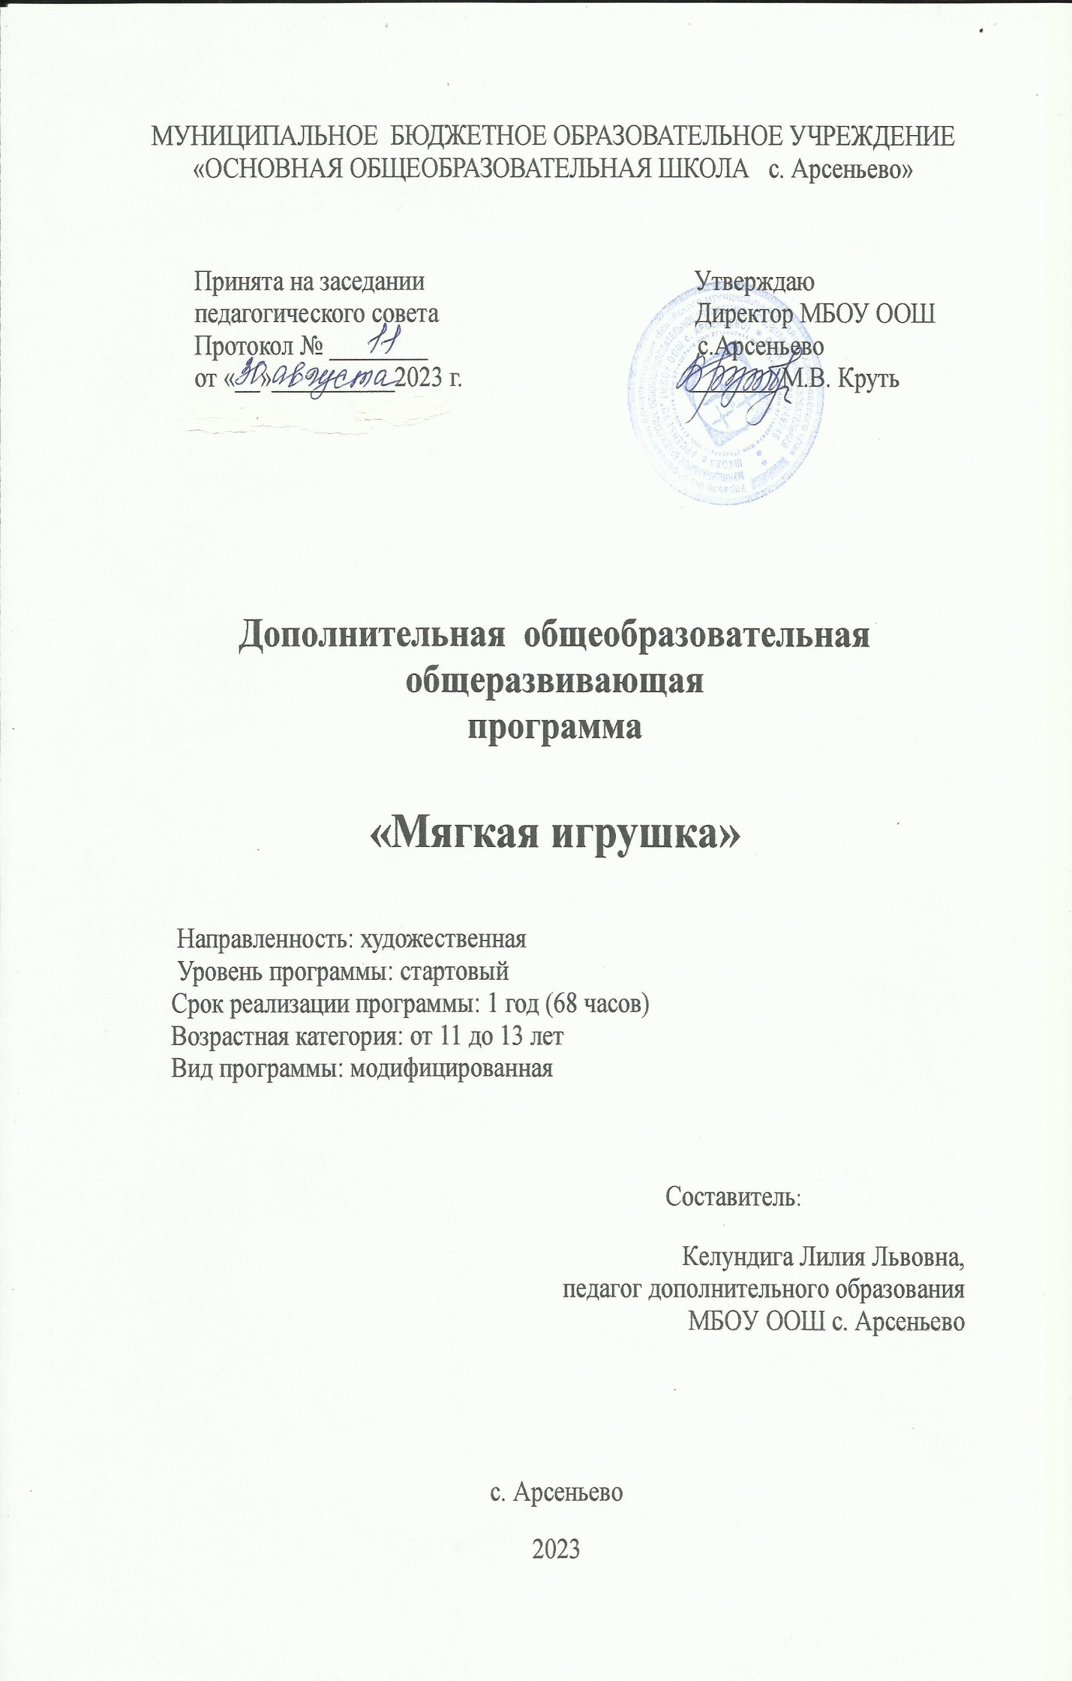
Пояснительная записка
Настоящая дополнительная общеобразовательная общеразвивающая программа разработана с учетом нормативно-правовых документов:
- Федерального закона Российской Федерации от 29.12.2012г. № 273-ФЗ «Об образовании в Российской Федерации»
- Приказа Министерства просвещения Российской Федерации от 27.07.2022 г. № 629 Порядок организации и осуществления образовательной деятельности по дополнительным общеобразовательным программам»;
- Распоряжение Правительства РФ от 31 марта 2022 г. N 678-р «Об утверждении Концепции развития дополнительного образования детей до 2030 г. и плана мероприятий по ее реализации»;
- Приказ Министерства образования и науки Хабаровского края «Об утверждении Положения о дополнительной общеобразовательной программе в Хабаровском крае» от 26 сентября 2019 № 383П;
- СП 2.4.3648-20 «Санитарно-эпидемиологические требования к организациям воспитания и обучения, отдыха и оздоровления детей и молодежи», утвержденные Главным государственным санитарным врачом РФ 28 сентября 2020 года № 28;
- Устава МБОУ ООШ с. Арсеньево;
- Лицензии МБОУ ООШ с. Арсеньево на образовательную деятельность;

Данная программа дает возможность познакомить обучающихся с декоративно прикладным искусством, искусством изготовления игрушек – одним из древних видов художественного народного творчества. В процессе освоения программы дети не только осваивают технологические операции изготовления мягкой игрушки, но и знакомятся с миром художественных образов, творчества.
Актуальность программы в том, что через знакомство с основами ручного шитья детям предоставляются большие возможности для реализации творческих идей, умений и навыков, художественного вкуса, отвечающего национальной традиции, открывающего простор для последующего совершенствования и в других областях культуры.
Отличительные особенности образовательной программы дополнительного образования детей.
Педагогический опыт показывает, что занятия в мастерской открывают большие возможности для развития детской инициативы, будят положительные эмоции, вдохновляют, активизируют детскую мысль. При создании программы, прежде всего, учитывался современный опыт комплексного подхода. Кроме изучения программы «Мягкая игрушка» использованы разные источники: материалы по искусству и культуре. Практика показывает, что увлечение ребят поначалу лишь непосредственно изготовлением игрушек перерастает затем, незаметно для них самих творить самостоятельно. Программа составлена на основе знаний возрастных, психолого-педагогических, физических особенностей детей, опирается на личность ребенка в соответствии с социальными условиями жизни, адаптацией в коллективе, личностными качествами, индивидуальными склонностями, задатками, характером. Возрастное комплектование в группы обучающихся позволяет руководителю построить свое занятие соответственно их возрастным особенностям, выбирать методику проведения занятий, рационально планировать время для теоретических занятий и практических работ.
Цель – овладение практическими навыками ручной работы по изготовлению мягкой игрушки через активизацию познавательной деятельности и творческих способностей.
В связи с поставленной цель задачи выглядят следующим образом: личностные:
- воспитывать культуру общения;
- научить оценивать результаты своего творчества и давать им конкретные оценки;
- выявлять, развивать и поддерживать талантливых обучающихся;
- воспитывать чувство гордости за традиции своего народа;
- научить понимать эмоции других людей, сочувствовать, сопереживать;
- сформировать наличие мотивации к творческому труду, работе на результат, бережному отношению к материальным ценностям.
- сформировать уважительное отношение к ремеслам декоративно- прикладного творчества;
- сформировать чувство патриотизма к истокам русской народной культуры.
- содействовать формированию чувства коллективизма и взаимопомощи, навыков коллективного труда посредством участия в конкурсах и выставках. предметные:
-углубить и расширить знания об изготовлении предметов декоративно-прикладного творчества;
- обучить соблюдать технику безопасности при работе с разными инструментами;
- обучить технике выполнения основных видов;
- обучить работать с лекалами, выкройками; -обучить основам процесса выполнения мягкой игрушки;
- обучить ориентироваться в схемах, выкройках, в выборе ткани для игрушек; - обучить выполнять выкройку по предложенным схемам или самостоятельно;
- обучить технологии изготовления плоских и объемных игрушек;
- обучить технологии оформления и украшения игрушек;
- обучить выполнять выкройку по предложенным схемам; - обучить приемам изготовления текстильной куклы;
- обучить изготавливать полезные вещи для семьи и дома;
- расширить представление о народной традиционной кукле; -раскрыть значимость русской народной традиционной куклы;
- обучить приемам изготовления народной традиционной куклы;
-обучить находить теоретический материал по предложенной теме;
-обучить пользоваться справочной литературой;
метапредметные:
- научить понимать и принимать информацию из письменных и устных источников;
- создать условия для творческого самовыражения обучающихся с помощью изготовления игрушек сувениров;
- научить определять цели работы и видеть ее конечный результат;
- научить работать в паре, группе; выполнять различные роли (лидера исполнителя) - научить воспитать осознанное и бережное отношение к результатам своего труда;
- научить участвовать в проектно-исследовательской деятельности;
- развить моторику рук, глазомер, фантазию, воображение;
- развить творческие способности: вкуса, чувство цвета, композиции решение, выбор художественного образа;
- обучить слажено, работать в коллективе;
- обучить слушать и понимать речь других.

Уровень программы, объем и сроки реализации дополнительной общеобразовательной программы.
Адресат программы
Данная образовательная программа рассчитана на учащихся 11-13 лет. Образовательный курс программы дополнительного образования детей «Мягкая игрушка» рассчитан на 1 год обучения. Количественный состав детского объединения: 8-12 человек. Зачисление производится на основании письменного заявления родителей или законных представителей. Специального отбора в объединении не производится. Для детей с ограниченными возможностями здоровья образовательные услуги предоставляются по индивидуальному учебному плану.
Уровень программы - стартовый
Объём программы
Объем программы составляет 68 часов.
Формы обучения и виды занятий
Обучение по программе – очное. Программа совмещает в себе две формы реализации: групповую и индивидуальную. Каждое занятие по темам программы, как правило, включает теоретическую часть и практическое выполнение задания. Основная часть материала отводится практическим занятиям, которые включают в себя выполнение графических зарисовок в альбоме костюмов, орнаментов, моделей игрушек и изготовление игрушек. Срок освоения программы
Данная образовательная программа рассчитана на 1 год реализации. Программа предполагает возможность вариативного содержания. В зависимости от особенностей творческого развития учащихся педагог может вносить изменения в содержание занятий, дополнять практические задания новыми изделиями. Количество часов может добавляться за счёт другой темы в зависимости от задач, которые корректируются в течение года.
Режим занятий, занятия проводятся 1 раз в неделю по 2 часа, занятие 45 минут, с перерывом 15 минут. Каждое занятие начинается с инструктажа по технике безопасности, включает теоретическую и практическую части. Для выполнения поставленных задач в соответствии с методическими позициями. Программа преподавания предусматривает следующие виды занятий:
- беседы;
- занятия в группах;
- коллективно-творческие занятия;
- анкетирование;
- выставки;
- неформальные занятия (праздничные чаепития, посещение культурных мероприятий, досуг внутри детского коллектива) и др.
Занятия на каникулах. Деятельность учащихся на каникулах.

Учебный план
№ п/п | Название раздела, темы | Количество часов |  |  | Формы аттестации/контроля
 |  | Всего | Теория | Практика
1 | Вводная часть  Ручные швы их виды и назначения | 2 | 1 | 1 | Собеседование
2 | История театра. Театр как вид искусства | 6 | 4 | 14 | Блиц-опрос,
3 | Основы театральной культуры | 8 | 5 | 16 | Анализ практической деятельности
4 | Сценическая речь | 2 | 6 | 18 | Анализ выполненной работы.
5 | Работа над пьесой | 20 | 4 | 17 | Анализ пьесы, составление эскизов. Показ спектакля
6 | Организация  досуговых  мероприятий | 20 | 2 | 14 | Совместное обсуждение и оценка организованного мероприятия
7 | Итоговое занятие | 8 |  | 2 | Зачет, самоанализ деятельности
 |  | 1
 |  | 1
 | Итого по | 68 | 15 | 81

Содержание программы обучения.
1.Вводное занятие. Знакомство с программой обучения. Правила техники безопасности. Содержание рабочего места. Демонстрация поделок.
2. Ручные швы их виды и назначения. Теоретические сведения. Из истории рукоделия. Виды швов по технике выполнения (соединительные, закрепляющие). Основные сведения об инструментах и материалах. Практика: выполнение образцов.
3. Игрушки из ниток.
3.1. Клоун. Теоретические сведения. Из истории цирка. Подбор ниток. Практика: изготовление шаблона, намотка ниток на шаблон, сборка и оформление изделия.
3.2 Принцесса. Теория. Цветовое сочетание. Подбор ниток.
Практика: изготовление шаблона, намотка ниток на шаблон, сборка и оформление изделия.
4. Игрушки из помпонов.
4.1. Цыпленок.
Теория. Виды шерстяных ниток. Подбор ниток.
Практика: изготовление шаблона, намотка ниток на шаблон, сборка и оформление.
4.2. Гусеница. Теоретические сведения. Графический рисунок в альбоме. Подбор ниток.
Практика: изготовление шаблона, намотка ниток на шаблон, сборка и оформление.
5. Игрушки из ткани.
5.1. Петушок. Теория. Правила раскроя. Выкройки-лекала.
Практика: изготовление лекал, раскрой материала, пошив изделия, оформление.
5.1. Курочка и цыпленок. Теория. Русские народные сказки.
Практика: заготовка выкроек-лекал, раскрой ткани, пошив изделия, оформление.
5.2. Золотая рыбка. Теория. Графический рисунок. Подбор материала. Практика: заготовка выкроек-лекал, раскрой ткани, пошив изделия, оформление.
5.3. Кукла. Теория. Преимущество натуральных тканей. Анализ модели. Практика: заготовка выкроек-лекал, раскрой ткани, пошив изделия, оформление.
5.4.Матрешка. Теория. История народного костюма. Анализ образцов народной игрушки. Подбор материала.
Практика: заготовка выкроек-лекал, раскрой ткани, сшивание и соединение деталей, оформление.
5.5.Лошадка. Теория. Городецкая роспись. Подбор материала.
Практика: зарисовка и роспись сувенира «Лошадка» в альбом, заготовка выкроек-лекал, раскрой ткани, сметывание, наклеивание аппликации, оформление.
5.6. Львенок. Теория. Разновидность народных игрушек. Подбор материала. Анализ модели.
Практика: заготовка выкроек-лекал, раскрой ткани, сшивание и соединение деталей, оформление.
6. Итоговое занятие. Итоги работы объединения проводятся на отчетной выставке, где предоставляются лучшие работы. За лучшие работы дети награждаются грамотами.

Литература для учителя.

- Федеральный государственный образовательный стандарт начального общего образования М.: Просвещение, 2011- 33с.
- О.А. Куревина, Е.А. Лутцева Технология 1 – 4 классы. Образовательная система «Школа 2100». М.: Баласс, 2011 – 300с. /О.А. Куревина, Е.А. Лутцева, Сборник Программ отдельных предметов, курсов для начальной школы/
- О. Молотобарова “Кружок изготовления игрушек-самоделок” М.: Просвещение, 1983 – 176 с.: ил.
- Энциклопедия рукоделия. Книжный клуб. Х.: Астра, 2005 – 40 с.

Литература для учащихся.

- В.Деревянко Мягкая игрушка. - М.: ЭКСМО, 2003 – 43 с.
- Ю. Соколова Мягкая игрушка. - СПб.: Литера, 2001, 36 с.

Календарный учебный график
№ п/п | Месяц | Тема занятий | Форма проведения | Кол-во часов | Форма контроля | Примечание
1 | сентябрь | Вводное занятие: техника безопасности, знакомство планом работы на учебный год  Основы ремесла. Виды швов | беседа  Викторина | 12 | Наблюдение, мониторинг творческих способностей, опрос детей
2 | октябрь | Основы ремесла. Виды швов | тренинг,  игра, | 12 | Наблюдение
3 | ноябрь |  | беседа, тренинги,  игра-занятие,  показ-мод «Фантазия» | 9 | Наблюдение,
4 | декабрь |  | тренинг  игра-занятие  импровизация  беседа  тренинг | 12 | Наблюдение
5 | январь |  | Беседа  тренинг  игра-занятие, | 10 | Наблюдение  Чтение стихотворения перед группой
6 | февраль |  | тренинг  игра-занятие, | 12 | Наблюдение
7 | март |  | Беседа  игра -занятие  ролевая игра | 11 | Наблюдение
8 | апрель |  | тренинг  игра -занятие  ролевая игра | 12 | Наблюдение
9 | май |  | Тренинг  игра-занятие | 12 | выступление
 | Итого |  |  | 68

Ожидаемые результаты
В результате обучения в течение года предполагается, что дети получат следующие знания и умения
личностные: - обучающиеся научатся оценивать результаты своего творчества, давать им конкретные оценки;
- будет воспитано чувство гордости за традиции своего народа;
- обучающиеся научатся понимать эмоции других людей, сочувствовать, сопереживать;
предметные:
- обучающиеся будут знать историю возникновения игрушек декоративно-прикладного творчества;
- обучающиеся будут знать основы техники безопасности при работе с режущими, колющими инструментами;
- будут знать обозначения и технику выполнения основных швов («вперед иголку», «назад иголку», «через край»);
- будут уметь работать с лекалами;
- обучающиеся будут уметь выполнять несложные работы, опираясь на схемы, образцы выполненных изделий;
- будут знать технологию изготовления плоских игрушек;
- обучающиеся будут знать технологию выполнения мягкой игрушки; метапредметные:
- научатся понимать и принимать информацию из письменных и устных источников;
- научатся воспитать осознанное и бережное отношение к результатам своего труда;
- будет развита моторика рук, глазомер, фантазия, воображение;
Методическое обеспечение дополнительной образовательной программы
№ | Раздел  программы | Форма  заня-тий | Приёмы и методы организации учебно-воспитательного процесса | Дидактический материал | Техническое оснащение занятий | Формы подведения итогов
1 | Сувениры из ткани. | Наблюдение, мастер-класс, практическое занятие | Объяснительно-иллюстративныйнаглядный, практический | Картинки, фотографии, инструкционные карты | Инструменты и материалы, образцы | Выставка-ярмарка представление мини-проектов,
2 | Плоские комбинированные игрушки | «Мозговой штурм», игра-путешествие, практическое занятие, творческая мастерская | Объяснительно-иллюстративныйнаглядный, практический, вербальный,  защита проектов | Специальная литература, мультимедий ные материалы, раздаточный материал, таблицы графического изображения игрушек. | Инструменты и материалы, компьютер, проектор, образцы | Выставка в форме модуля, защита проектов, презентация
3 | Объёмные игрушки из меха и ткани | Творческая мастерская, круглый стол, | Объяснительно-иллюстративныйнаглядный, практический, вербальный, репродуктивный, защита проектов | Научная и специальная литература, мультимедий ные материалы, раздаточный материал, таблицы графического изображения игрушек, памятки | Инструменты и материалы, компьютер, проектор, образцы | Выставка-ярмарка, защита проектов, презентация

Оценочные материалы
Оценка деятельности учащихся осуществляется в конце каждого полугодия. Работы оцениваются по следующим критериям:
• качество выполнения изучаемых на уроке приемов и операций и работы в целом;
• степень самостоятельности в выполнении работы;
• уровень творческой деятельности (репродуктивный, частично продуктивный, продуктивный), найденные продуктивные технические и технологические решения.
Предпочтение следует отдавать качественной оценке деятельности каждого ребенка на уроке: его творческим находкам в процессе наблюдений, размышлений и самореализации.
Оценочный материал промежуточной аттестации обучения 1 полугодие
1 Задание
Тест «Материаловедение»
1 Волокна растительного происхождения получают из:
а) крапивы,
б) льна,
в) шерсти,
г) хлопка.
Ответ: а,б.г
2 Долевая нить при растяжении:
а) изменяет свою длину;
б) не изменяет
Ответ: б.
Тест « Ручные работы»
3 Инструмент для шитья Ответ: игла
4 Второе название копировальных стежков. Ответ: силки
5 Рассказать разновидность швов
6 ТБ при работе с иглой.
Уровень оценки
Высокий 6 ответов - Ответил правильно на все вопросы
Средний 5 ответов – Ответил правильно с незначительными ошибками Низкий 4 ответа – Допустил много ошибок
2 Задание Практическая работа
Выполнить шов «через край»
Уровень оценки Высокий – работа выполнена с учетом всех правил, выполнялась ТБ, модель получилась аккуратная, работа выполнялась самостоятельно
Средний - работа выполнена с учетом всех правил, выполнялась ТБ, модель получилась аккуратная, были незначительные ошибки, которые были исправлены самостоятельно.
Низкий – работа получилась не аккуратная, много ошибок.

